
متوسطة: المجاهد أحمد الوناس
مديرية التربية لولاية: الجزائر شرق
السنة الدراسية: 2023/2024
المستوى: الرابعة متوسط
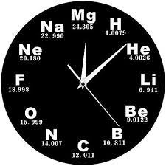
اختبار الفصل الثاني في مادة العلوم الفيزيائية والتكنولوجيا
المدة: ساعة ونصف

الجزء الأول: (12ن)
الوضعية الأولى:(06ن)
يستعمل محلول كبريتات النحاس (²⁻₄OS+²⁺uC) في معالج الأشجارإذ له دور أساسي في رفع كفاءة الجهاز المناعي للنبات ضد الكثير من الأمراض الفطرية. بغرض تحضير محلول كبريتات النحاس ذي اللون الأزرق قام عمي سعيد بوضعه في دلو مطلي بطبقة من معدن الزنك nZ الوثيقة (01)، وبعد مدة زمنية تفاجأ بزوال اللون الأزرق وتشكل طبقة حمراء على الجدار الداخلي للدلو و ظهور محلول جديد صيغته الإحصائية ZnSO₄

الوثيقة 1

- أ) فسر سبب زوال اللون الأزرق.
ب) بين ما تمثله الطبقة الحمراء المتشكلة.
- سم المحلول الناتج، ثم أعط صيغته الشاردية.
- اكتب معادلة التفاعل الكيميائي الحادث بالصيغتين
الشاردية والإحصائية.
- اذكر الاحتياطات الواجب اتخاذها عند استخدام المحاليل الكيميائية.

الوضعية الثانية: (06ن)
في حصة الأعمال المخبرية علق الأستاذ جسما صلبا (S) بواسطة خيط f ثم ثبت الخيط في الجهاز الموضح في الوثيقة (02).

- سم الجهاز الموضح في الوثيقة (02).
- تمثل القيمة التي أشار إليها الجهاز قوة شد الخيط (f) للجسم (s)
- اعط مميزات شعاع القوة _{S/f}$\vec{F}$
- مثل الفعلين المتبادلين بين الخيط (f) والجسم (s) بشعاع
بسلم رسم. 1cm 2N
- اكتب نص مبدأ الفعلين المتبادلين.
الوثيقة 2

الجزء الثاني: (08ن)
الوضعية الإدماجية: (08ن)
تشتكي أم وليد من بعض المشاكل اليومية في المطبخ والمتمثلة في:
- المشكلة 1: الإصابة بصعقة كهربائية عند استبدال المصباح رغم فتح القاطعة.
- المشكلة 2: عدم اشتغال الفرن الكهربائي رغم سلامته.
- المشكلة 3: انسداد أنبوب صرف المياه للغسالة بمادة الكلس ₃OCaC.
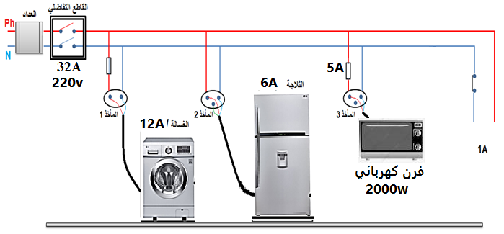

الوثيقة3

_ اعتمادا على مكتسباتك القبلية والسند الوثيقة 03 أجب على الأسئلة التالية:
1_ أ-فسر سبب المشكلتين 1 و2، ثم اقترح حلا مناسبا لهما. (الإجابة في جدول)
ب-أعد رسم المخطط الكهربائي مبرزا التعديلات والإضافات المناسبة.
2_ اقترح وليد على والدته صب كمية من روح الملح لعلاج المشكلة .03
_ عبر عن تفاعل روح الملح (H⁺+Cl⁻) والكلس CaCO₃ بمعادلة كيميائية بالصيغتين الشاردية والإحصائية.
3_ وضعت أم وليد محلول روح الملح في إناء من الألمنيوم lA فحدث فوران و تأكل جزء منه
_ عبر عن هذا التفاعل بمعادلة مختصرة (بالأفراد المتفاعلة فقط).
بالتوفيق

